|  |  |
| --- | --- |
| **Prueba técnica Desarrollador Senior | Grupo Lafise** | |
| Nombre | Diana Yolibeth Sánchez Canales |
| Fecha máxima de entrega | 13/09/2025 / 12:00 PM |

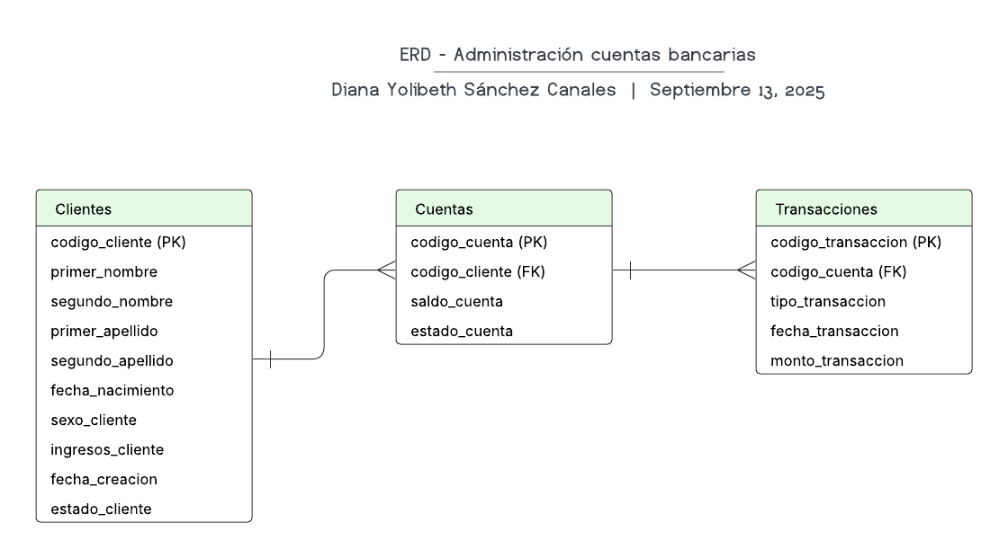Diagrama Entidad Relación implementado.

Script de las instrucciones *SQL (Definición de tablas y generación de algunos registros iniciales de clientes)*

**

Detalle de las pruebas unitarias

|  |  |  |
| --- | --- | --- |
| Escenarios | Estructura de datos de ejemplo | Observaciones |
| Creación de una cuenta bancaria | *{*  *"codigo_cliente": 2,*  *"saldo_cuenta": 500,*  *"estado_cuenta": "A"*  *}* | La clave *código_cuenta* se ha definido de tal forma no sea necesario agregarla explícitamente en la estructura de datos simulando la creación de números de cuentas de forma automática. |
| Operación de depósito | *{*  *"tipo_transaccion": "deposito",*  *"fecha_transaccion": "2025-09-13",*  *"monto_transaccion": 1000*  *}* | Cuenta bancaria con L1,500.00 |
| Operación de retiro con saldo suficiente | *{*  *"tipo_transaccion": "retiro",*  *"fecha_transaccion": "2025-09-13",*  *"monto_transaccion": 250.50*  *}* | Cuenta bancaria con L.1,249.50 |
| Operación de retiro sin saldo suficiente (prueba de regresión) | *{*  *"tipo_transaccion": "retiro",*  *"fecha_transaccion": "2025-09-13",*  *"monto_transaccion": 1500*  *}* | Cuenta bancaria con L.1,249.50 dado que no fue posible aplicar el retiro por fondos insuficientes |
| Consulta de saldo | *Request: https://localhost:7071/apiGestionCuentas/Cuentas/informacionCuenta?cuenta=1* | Cuenta bancaria (código 1) con L.100 |
| Historial de transacciones | *Request: https://localhost:7071/apiGestionCuentas/Cuentas/transaccionesPorCuentas/2* | Cuenta bancaria a la que se le aplicaron los movimientos contables de depósitos y retiros detallados en los segmentos anteriores. |
| Creación de clientes | *{*  *"primer_nombre": "Mauricio",*  *"segundo_nombre": "Antonio",*  *"primer_apellido": "Santos",*  *"fecha_nacimiento": "2001-10-04",*  *"sexo_cliente": "M",*  *"ingresos_cliente": 55000,*  *"fecha_creacion": "2025-09-13",*  *"estado_cliente": "A"*  *}* | La clave *código_cliente* se ha definido de tal forma no sea necesario agregarla explícitamente en la estructura de datos simulando la creación de códigos de clientes de forma automática.  Los valores para el segundo nombre y segundo apellido se han definido no requeridos. |
| Visualización de clientes | *Request:*  ***https://localhost:7071/apiGestionCuentas/ClientesControllers/listaClientes*** |  |
| Visualización de cuentas bancarias | ***https://localhost:7071/apiGestionCuentas/Cuentas/listaCuentas*** |  |

Creación de cuenta bancaria:

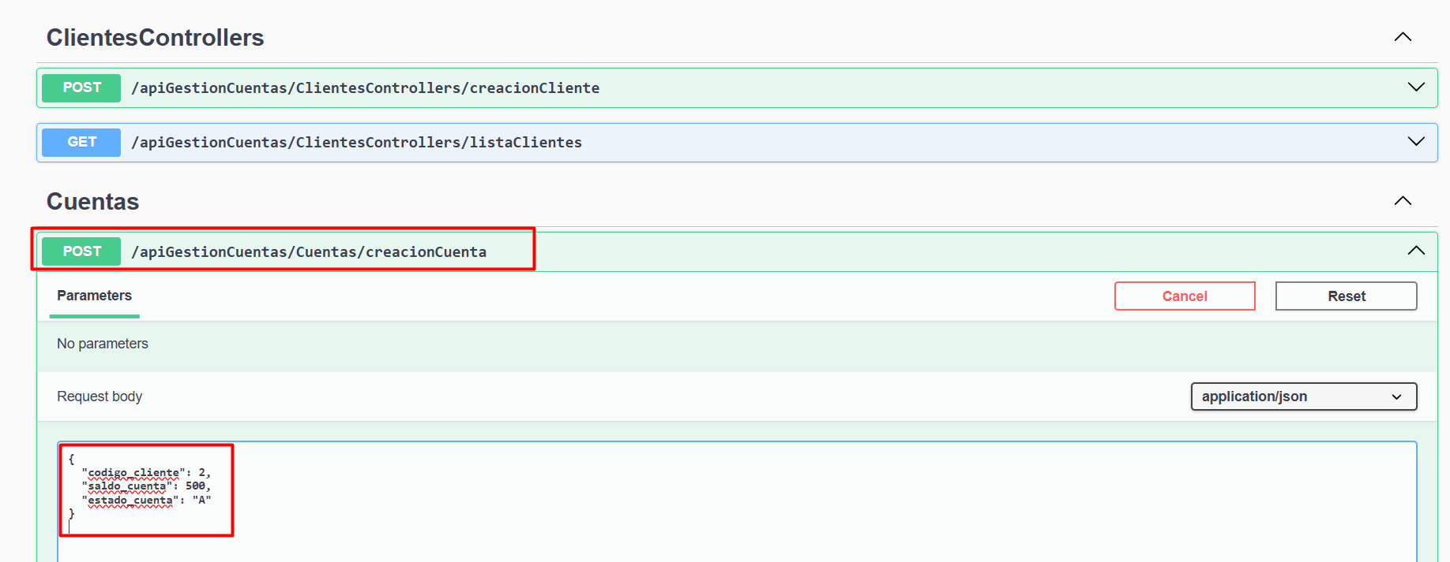

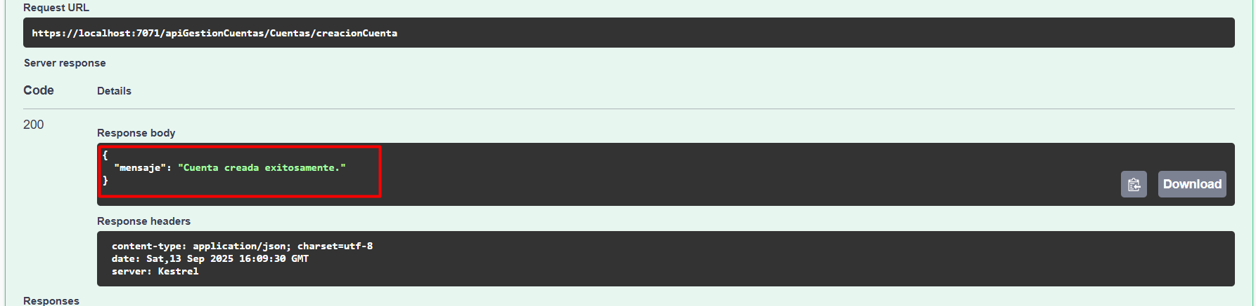

Nueva cuenta creada para el cliente con código 2.

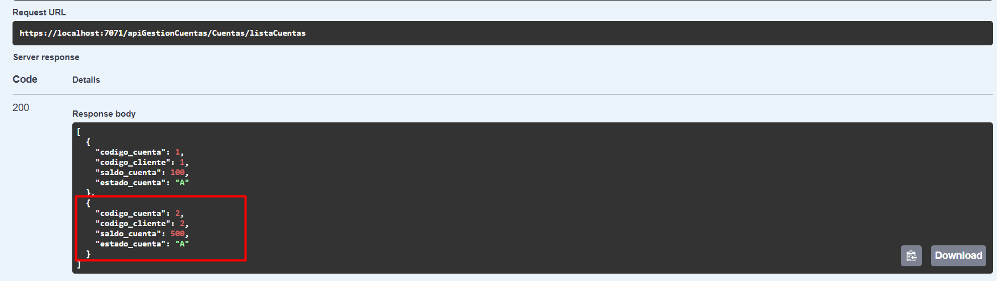

Operación de depósito

*(Depósito de L.1000 a la cuenta con código 2 recientemente creada)*

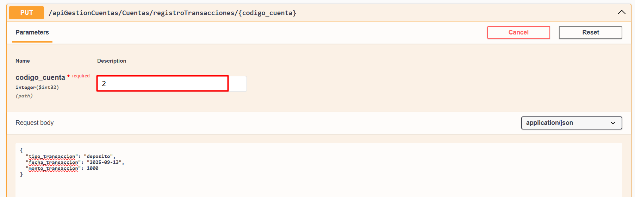

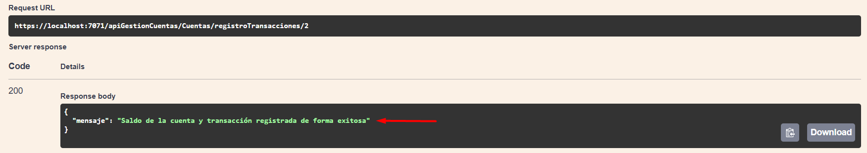

*Visualización del nuevo saldo de la cuenta*

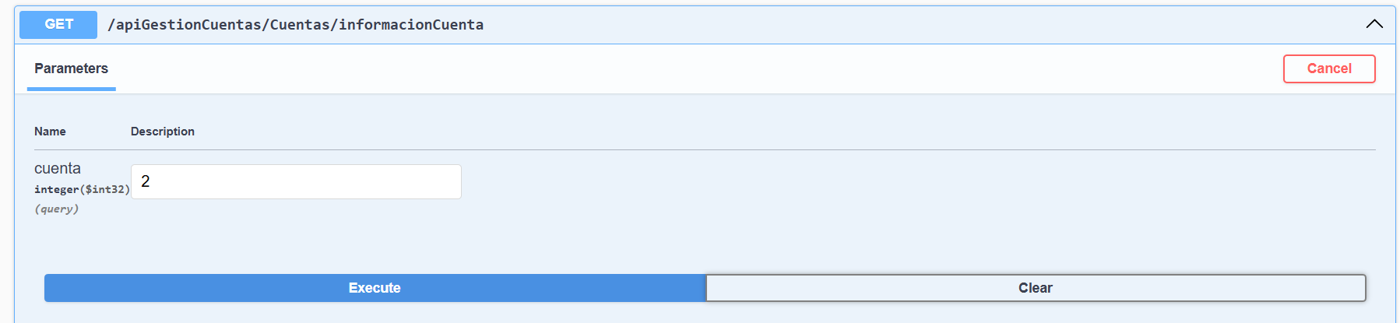

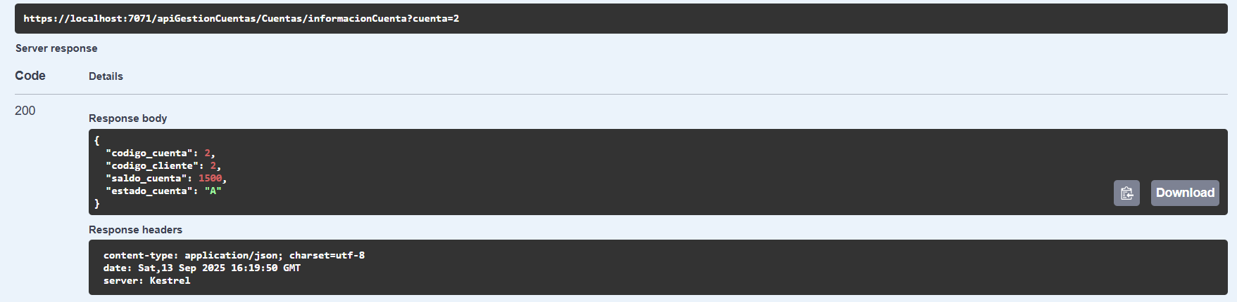

Operación de retiro

*(Retiro de L.250.50 a la cuenta con código 2 recientemente creada)*

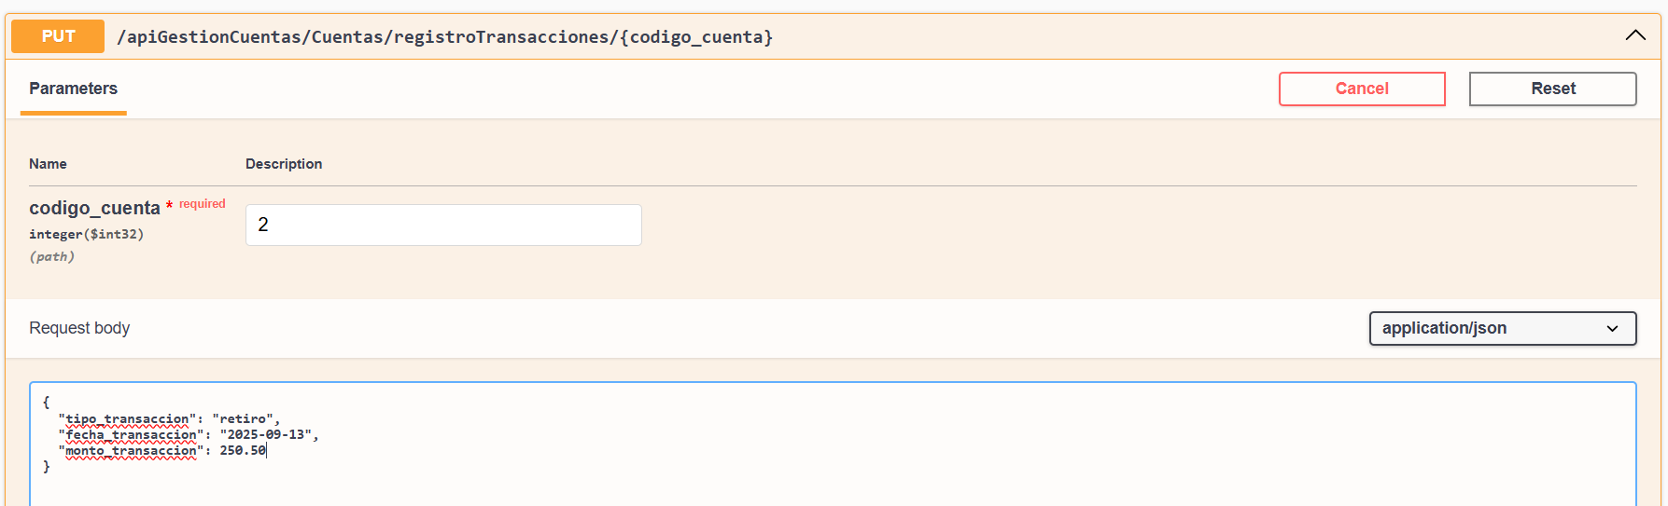

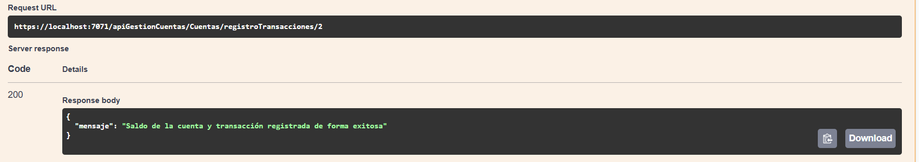

Evidencia nuevo saldo

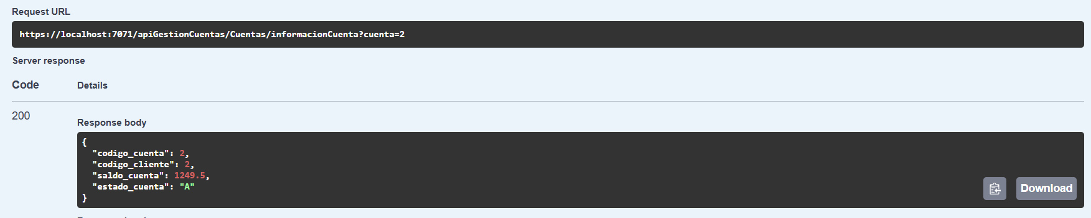

Operación de retiro

*(Retiro de L.1,500 a la cuenta con código 2 recientemente creada)*

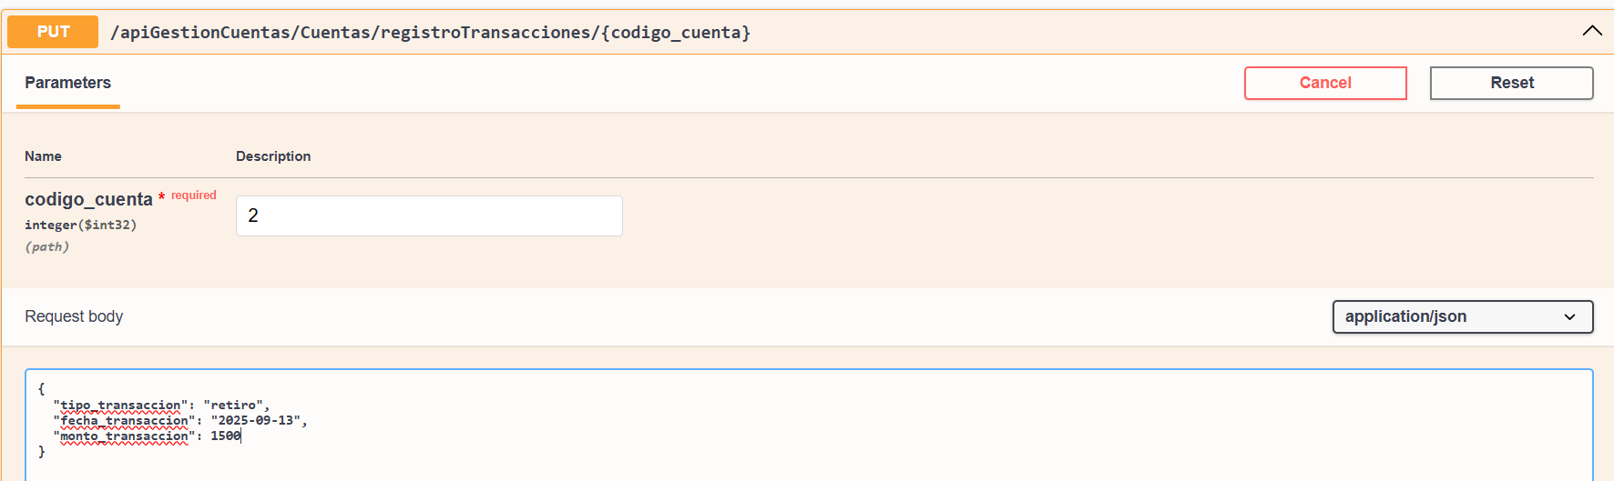

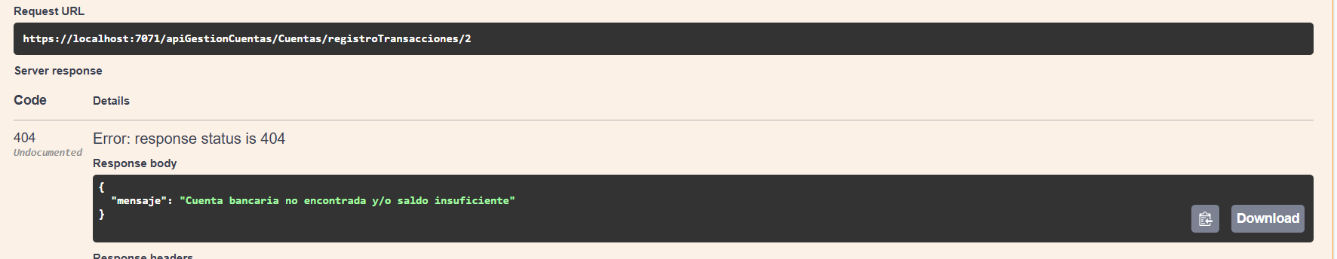

Evidencia del saldo de la cuenta sin actualizarse debido a que no fue posible aplicar el retiro.

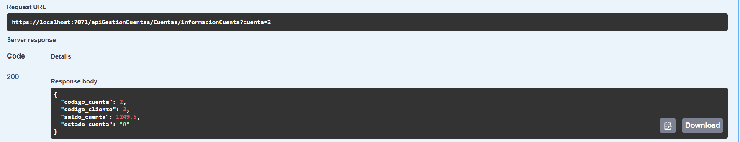

Consulta de saldo

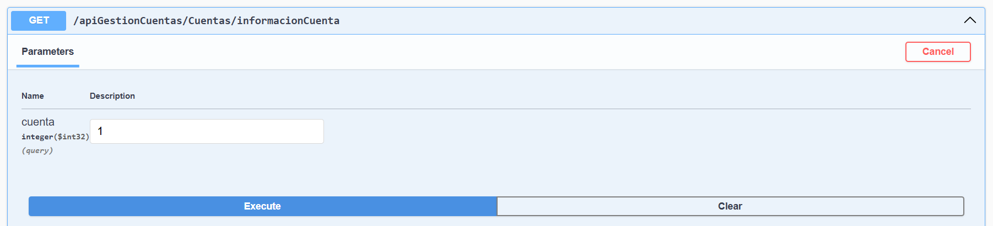

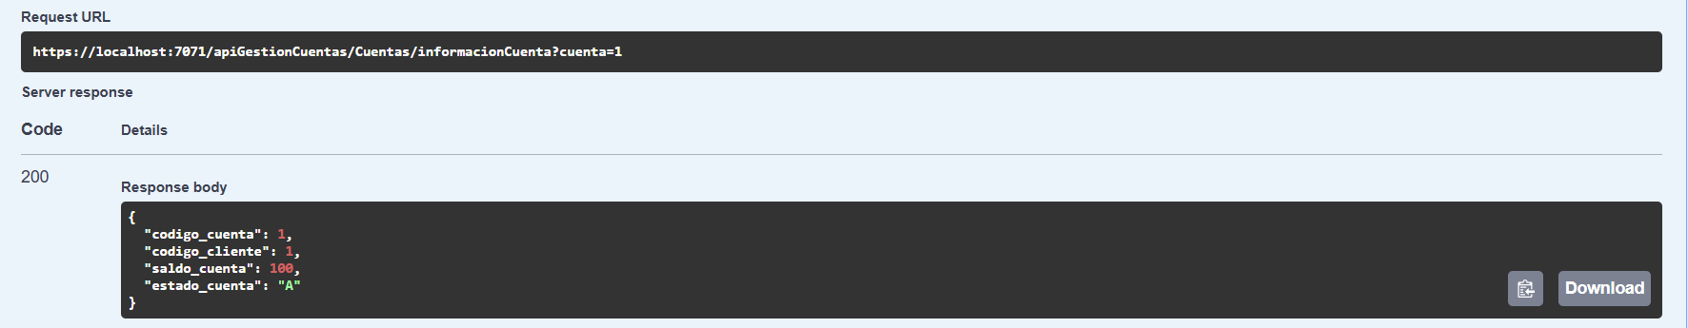

Historial de transacciones

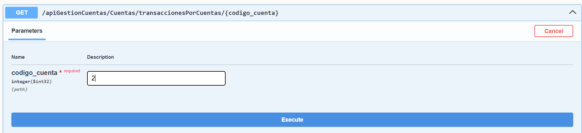

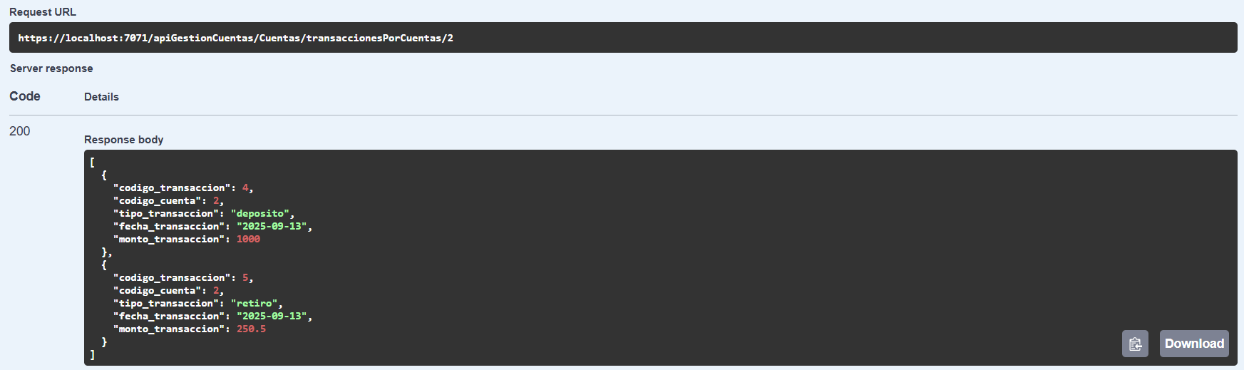

Creación de clientes

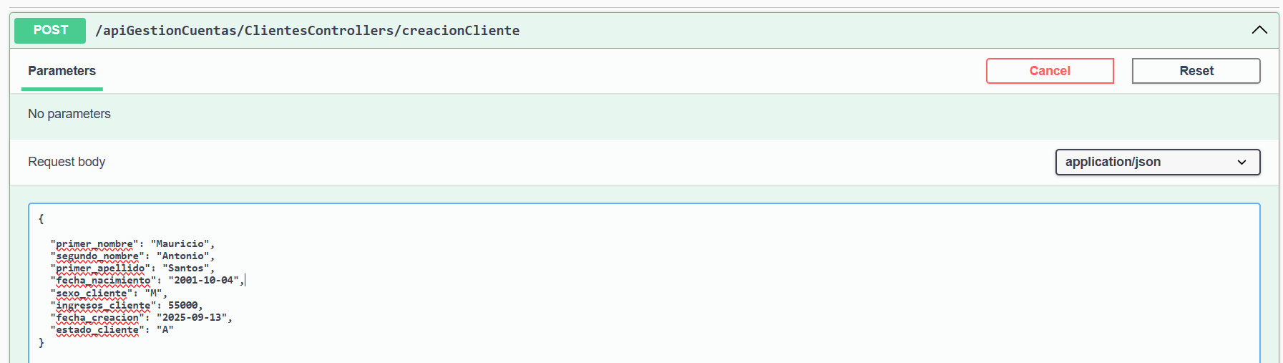

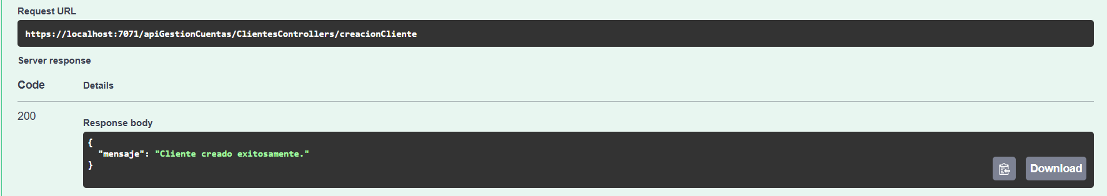

Visualización de clientes

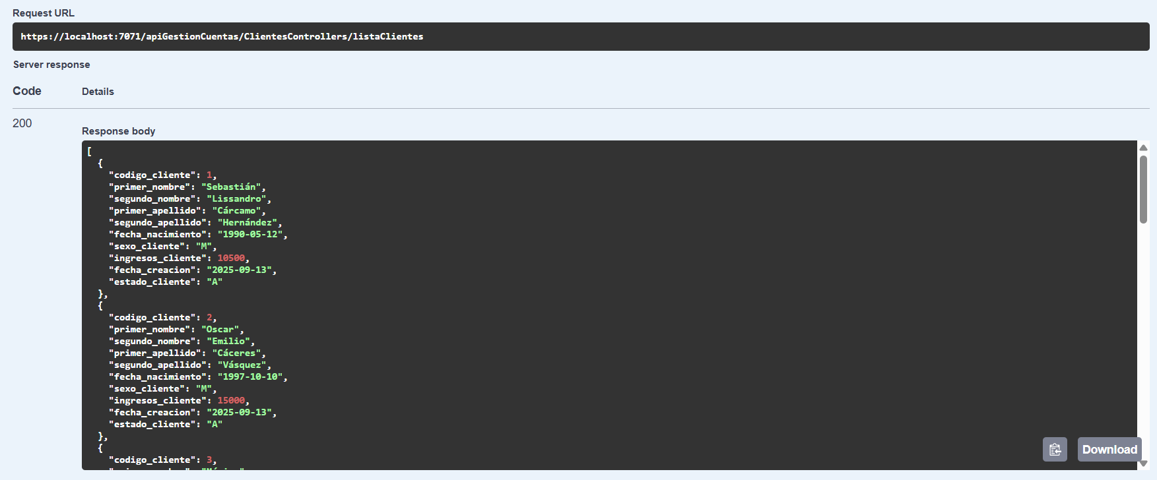

Visualización de cuentas

